

**2022年青年教师教学基本功竞赛**

**《课程名称》**

课程类型：专业基础课（理论课）

教学对象：XXX专业XXX年级

授课教师：XXX

职 称：

教 研 室：xxxxx

所属学院：XXX 学院

**目 录**

**一、学情分析**

**二、教材分析**

**三、教学目标**

**四、教学重、难点及其解决策略**

**五、教学方法与手段**

**六、教学思想（可选项）**

**七、教学过程**

**八、板书设计**

**九、作业设计**

**十、教学评价**

**十一、教学反思**

**十二、****教学参考资料及拓展学习资源**

**说 明**

0.课程类型填写：通识教育课、专业基础课、专业核心课、专业选修课、公共选修课等（括号说明理论课、实验课、见习课、实践课或其他）。

1.学情分析：分析授课对象的情况，包括对学生知识掌握情况，学习能力、学习态度等的分析。

2.教材分析：对你所采用的教材的优缺点的分析。

3.教学目标：应包含思政目标，知识目标和能力目标三方面，描述口吻应以学生为中心，从学生角度来描述。以下布鲁姆教育目标分类供参考。

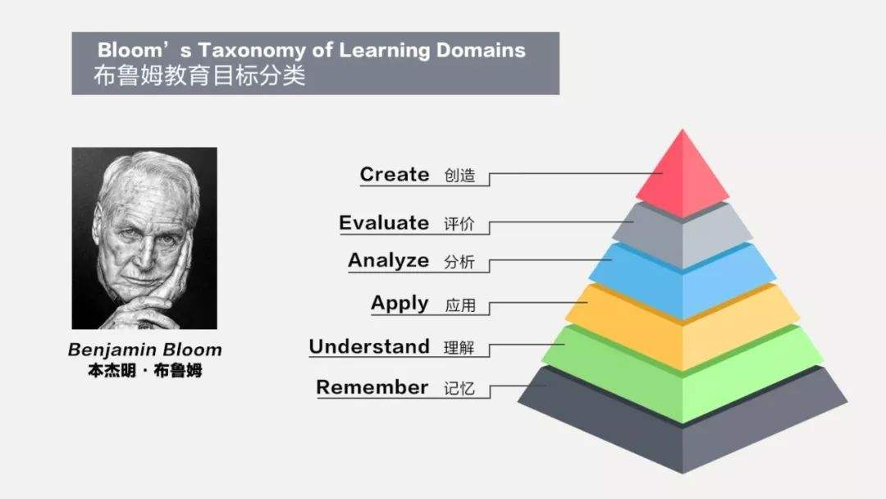

4.教学重、难点及其解决策略：分析本节教学重难点，并阐述解决策略与方法。

5.教学方法与手段：本节课中所采用的教学方法，比如讲授法、直观演示法、任务驱动法等等。（很多老师会写到PBL教学法，认为提问跟回答就是PBL，实际上不是）教学手段：板书、PPT、动画、视频、虚拟仿真等等。方法不宜堆砌太多。

6.教学思想：此项非必备，写的清楚可以写，写不清楚可以不要。反映整个教学思路和教学理念。

7.教学过程（重点阐述）：其下应包含教学环节（含导入）及其时间安排；教学内容与活动设计；教学设计意图（设计这个教学活动的目的），思政要点，等项。（注意要有小结，内容要体现高阶性、创新性、挑战度）。

8.板书设计：分为系统性板书和辅助性（边写边擦那种）板书两种类型，系统性板书一般分内容式、强调式、设问式、序列式等等。也可以是思维导图式。

9.作业设计：必须与本节课衔接紧密的内容，主观、客观、线上、讨论分析题等多种形式均可。

10.教学评价：本节课的教学效果评价即考核方式，体现过程性评价。（这个是省赛里的要求环节，一般在说课或教学大纲里说明，如果教案要写应该更倾向写对学生学习过程和结果的评价）。

11.教学反思：对本节课教学目标达成度的评价，总结成功之处，创新之处，略写一些不足之处，改进方法。（福建省青教赛这个环节单独设置，不出现在教案里面）。

12. 教学参考资料及拓展学习资源：最新文献、除本教材外的其他中英文参考书目，线上学习资源（不能只写到网站，要有具体的mooc课程名称链接，或虚拟仿真项目链接等等）（这里面包含两方面：一是教师教学参考用，二是学生深度学习用）。

**13．教学设计风格不限，以简洁清晰为主，但目录中的基本元素要有。一份比赛教学设计不宜超过10页。**